Witamy Was serdecznie we wtorek 13.04.2021r.

Temat zajęć: Lekarskie przybory
Aktywność: przyrodnicza, ruchowa
Cel:
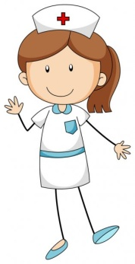
poznanie charakteru pracy lekarza oraz przydatności tego zawodu dla ogółu społeczeństwa;
zachęcanie do ćwiczeń gimnastycznych i ruchu na powietrzu;

Zabawa rytmiczna przy piosence: "Dbaj o zdrowie"
https://www.youtube.com/watch?v=wnZoXr1Lz0U

,,U pana doktora”– słuchanie wiersza M.Terlikowskiej– poznanie charakteru pracy lekarza oraz przydatności tego zawodu dla ogółu społeczeństwa.

„U pana doktora”
Maria Terlikowska
Przed drzwiami pana doktora
czeka kolejka dość spora.
Pawełka boli brzuszek
Marek skaleczył paluszek.
Dorotka także jest chora,
bo bardzo kaszle od wczoraj.
Małgosię wciąż boli głowa
Lalka także nie jest zdrowa.
Wchodzi Pawełek. No śmiało!
Badanie nie będzie bolało.
Trzeba otworzyć buzię raz – dwa,
Pokazać język, powiedzieć a – a – a.
Oddychać, stanąć na wadze,
potrzymać termometr – i już.
Więc płakać nikomu nie radzę –
Chyba, że jesteś tchórz.
Pan doktor zna różne sposoby,
żeby przepędzić choroby,
– przepiszę ci proszki, Pawełku,
różowe w niebieskim pudełku.
Pan doktor smaruje palec
śmiesznym lekarstwem fioletowym.
– Bolało Marku? – Prawie wcale.
I palec Marka będzie zdrowy.
A co dla kaszlącej Dorotki?
Syrop. Naprawdę słodki.
Małgosia pójdzie na naświetlanie.
A lalka? Czy nic nie dostanie?
Prawda lalka jest trochę blada…
Ale Małgosia sama ją zbada.
Przecież Małgosia pamięta
Jak doktor bada pacjenta.

Przykładowe pytania dotyczące wiersza:
Na co chorowały dzieci w wierszu?
Kogo dzieci poprosiły o pomoc?
Jak nazywa się lekarz, który bada dzieci?
Czy dzieci same mogą iść do lekarza? Dlaczego?
Kto to jest pacjent?
Jak nazywa się osoba, która pomaga lekarzowi?
Czy dzieci same mogą zażywać lekarstwa?

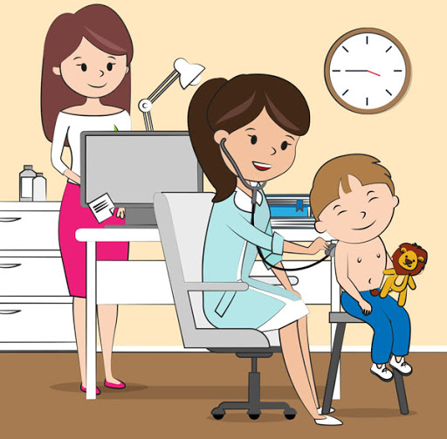

Ściśnij i porównaj – zabawa badawcza - ćwiczenie motoryki małej.
Dzieci ściskają miękką piłeczkę lub gąbkę, papierową serwetkę i gumową
(kauczukową) piłeczkę.
Podczas ściskania przedmiotów dzieci porównują włożony wysiłek w stosunku
do efektu: „mocno ściskam i serwetka zgnieciona, a jeszcze mocniej
ściskam i piłeczka nie zgniata się tak jak serwetka”.
Rodzic wyjaśnia, zależności efektu od włożonej siły i rodzaju materiału. Dzieci mogą
podjąć próby zgniatania, ściskania innych materiałów np. kartki papieru
o różnej grubości, różne tkaniny tekstylne, masy plastyczne, przedmioty
z drewna, ziemniak, marchewka, papryka itp.

ZABAWY i ĆWICZENIA GIMNASTYCZNE
Dzieci ćwiczą na boso. Ćwiczenia z woreczkiem śniadaniowym (każde
ćwiczenie powtarzamy 6 razy).
Rodzic rozdaje woreczek śniadaniowy.
Zabawa ożywiająca „Schowaj woreczek”.
Dzieci przemieszczają się po pokoju na hasło „schowaj woreczek” zatrzymują
się i kładą woreczek na podłodze i starają się stopami zakryć woreczek.
Powtarzamy kilkakrotnie.
- dzieci stoją w lekkim rozkroku, ramiona w bok i robimy wiatraczki.
- dzieci trzymając woreczek w prawej ręce wykonują krążenia prawego
ramienia w przód i w tył, zmiana ręki ćwiczącej,
- przekładanie woreczka z ręki do ręki raz pod uniesionym prawym kolanem,
raz pod lewym kolanem,
- w postawie jednonóż na prawej nodze lewa ugięta i uniesiona woreczek
leży na kolanie utrzymujemy 3 sekundy, zmiana nogi ćwiczącej,
- w siadzie rozkrocznym woreczek trzymany między palcami prawej stopy
skłon tułowia do prawej nogi z jednoczesnym dmuchnięciem w woreczek,
zmiana nogi,
- w siadzie o nogach ugiętych raz palcami lewej stopy raz prawej stopy
dzieci starają się podnieść woreczek z podłogi.
Dzieci odkładają woreczek w wyznaczone przez rodzica miejsce.
Ćwiczenie oddechowe.
Dzieci siedząc przy stoliku przedmuchują do rodzica lub rodzeństwa kolorowe piórko lub bibułę.

Co to jest „zdrowie”? „Co robimy abyśmy byli zdrowi?” – burza mózgów – aktywizowanie myślenia dzieci;
Rodzic stara się tak pokierować rozmową, aby dzieci potrafiły powiedzieć, które czynności służą zdrowiu: np. myjemy ręce, zęby, kąpiemy się, myjemy owoce, jemy zdrowe produkty, chodzimy na spacery, gimnastykujemy się. Uświadomienie dzieciom, że aktywny wypoczynek służy zdrowiu.
W odpowiedzi na to pytanie pomoże Wam zabawa "Prawda/Fałsz"- rodzic zadaje pytania dzieciom, które odpowiadają za pomocą podniesienia koloru: zielony – prawda, czerwony-fałsz.
Przykładowe pytania:
- Owoce i warzywa są niezdrowe?
- Należy pić dużo mleka?
- Słodycze dbają o nasze zęby?
- Nie wolno się dużo myć bo się rozpuścimy?
- Dzielimy się szczoteczką do zębów?

Przybory lekarskie - nazwij przedmioty, znajdź pary i pokoloruj rysunki
–rozwijanie mowy, spostrzegawczości i sprawności manualnej. Karta
pracy ,,Razem się bawimy” str. 46 cz.3

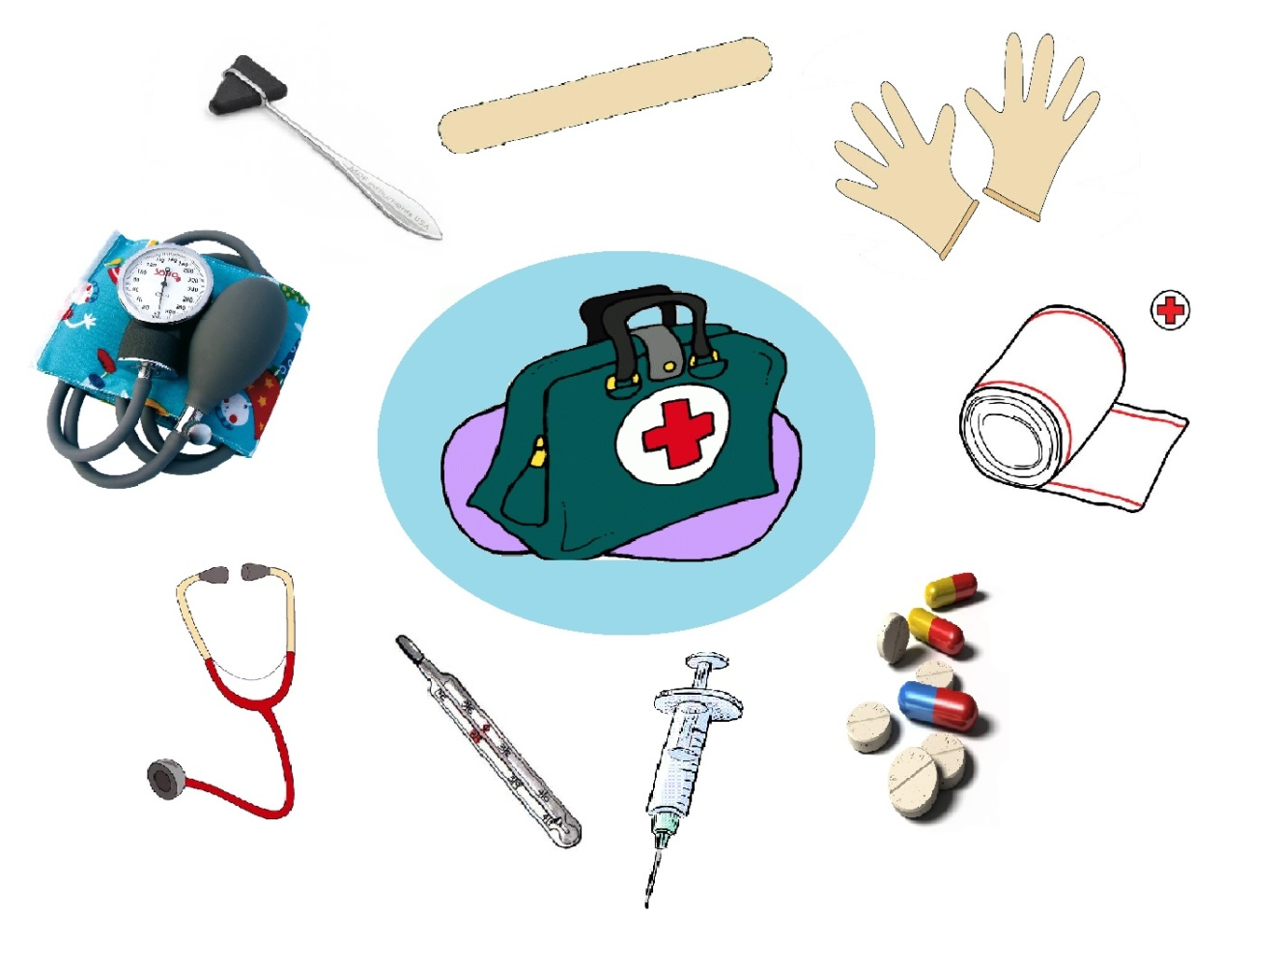

Życzymy miłej pracy
Anita Wróbel
Edyta Dziedzic- Godlewska

